TRƯỜNG ĐẠI HỌC CÔNG NGHỆ THÔNG TIN
VÀ TRUYỀN THÔNG VIỆT - HÀN
KHOA KHOA HỌC MÁY TÍNH
----------



BÁO CÁO MÔN HỌC
XÂY DỰNG ỨNG DỤNG CHAT CLIENT - SERVER

Sinh viên: ĐÀO NGỌC TUYỂN 23IT.B243
NGUYỄN THÁI NGUYÊN 23IT.B142
NGUYỄN ĐỨC MINH NGHĨA 23IT.B138

Giáo viên hướng dẫn : TS. NGUYỄN THANH

Đà Nẵng, 23 tháng 6 năm 2026

LỜI CẢM ƠN
Lời đầu tiên, em xin bày tỏ lòng biết ơn sâu sắc đến quý thầy TS. Nguyễn Thanh đã giúp chúng em trang bị kiến thức để có thể thực hiện đề tài này .Trong suốt quá trình cuộc thi diễn ra, chúng em không chỉ học hỏi được nhiều kiến thức mới mà còn có cơ hội phát huy khả năng sáng tạo và thể hiện bản thân một cách trọn vẹn.
Em cũng xin gửi lời cảm ơn chân thành đến Khoa Khoa học máy tính, Trường Công nghệ Thông tin và Truyền thông Việt – Hàn đã luôn hỗ trợ và tạo điều kiện thuận lợi nhất để chúng em học tập, nghiên cứu và hoàn thành đề tài này. Đặc biệt, em xin tri ân thầy TS. Nguyễn Thanh đã tận tình hướng dẫn, giải đáp những thắc mắc và giúp em vượt qua những khó khăn gặp phải trong quá trình thực hiện đề tài.
Em đã nỗ lực vận dụng những kiến thức được học trong học kỳ vừa qua để hoàn thành bài tiểu luận. Tuy nhiên, do kinh nghiệm thực tiễn còn hạn chế, trong quá trình nghiên cứu và trình bày khó tránh khỏi những thiếu sót. Vì vậy, em rất mong nhận được những ý kiến đóng góp quý báu từ thầy cô để dự án của em có thể được hoàn thiện hơn nữa.
Em xin trân trọng cảm ơn!

NHẬN XÉT CỦA GIÁO VIÊN HƯỚNG DẪN

Chữ ký của GVHD
(ký ghi rõ họ tên)

MỤC LỤC
LỜI CẢM ƠN i
NHẬN XÉT CỦA GIÁO VIÊN HƯỚNG DẪN ii
MỤC LỤC iii
DANH MỤC HÌNH ẢNH v
MỞ ĐẦU 1
1. Lý do chọn đề tài 1
2. Mục tiêu của đề tài 1
3. Mục đích 2
4. Đối tượng sử dụng 2
5. Định vị đối tượng nghiên cứu, phạm vi và phương pháp tiếp cận 3
6. Dự kiến kết quả 3
7. Phương hướng của đề tài 3
CHƯƠNG 1: KHẢO SÁT VÀ ĐẶC TẢ YÊU CẦU 5
1.1. Lý do chọn đề tài 5
1.2. Mục tiêu 5
1.3. Phạm vi 5
1.4. Kết quả đạt được 5
CHƯƠNG 2: ĐẶC TẢ YÊU CẦU VÀ PHÂN TÍCH HỆ THỐNG 6
2.1. Tác nhân và nhu cầu 6
2.1.1. Biểu đồ use case 6
2.1.2. Yêu cầu chức năng 7
2.1.3. Yêu cầu phi chức năng 7
2.1.4. Ràng buộc 8
3.1. Kiến trúc tổng thể 8
3.2. Phân tích luồng xác thực 8
3.3. Phân tích luồng tin nhắn mã hóa 10
3.4. Phân tích cuộc gọi 11
4.1. Thiết kế package và lớp 11
4.2. Thiết kế protocol Message 13
4.3. Thiết kế cơ sở dữ liệu. 13
4.4. Thiết kế bảo mật 14
4.4. Thiết kế trạng thái cuộc gọi 15
CHƯƠNG 3: CÀI ĐẶT VÀ XÂY DỰNG CHỨC NĂNG 16
3.1. Công nghệ sử dụng 16
3.2. Giao diện 16
3.2.1. Giao diện đăng nhập, đăng ký 16
3.2.2. Giao diện chat 17
3.2.3. Gửi tin nhắn, ảnh và tệp 18
3.2.4. Steganography và Speech-to-Text 18
3.2.5. Voice call và video call 18
3.3. Kiểm thử và đánh giá 19
3.3.1. Môi trường kiểm thử 19
3.3.2. Ca kiểm thử 19
3.3.3. Đánh giá ưu điểm 20
3.3.4. Hạn chế và rủi ro 20
3.4. Triển khai 21
3.4.1. Mô hình triển khai 21
3.4.2. Yêu cầu môi trường 21
3.4.3. Build và chạy 22
3.4.4. Quy trình sử dụng 22
3.4.5. Sử lý lỗi thường gặp 22
KẾT LUẬN VÀ HƯỚNG PHÁT TRIỂN 23
TÀI LIỆU THAM KHẢO 24

DANH MỤC HÌNH ẢNH
Hình 2-1 Biểu đồ USE CASE tổng quát 7
Hình 2-2 danh sách yêu cầu chức năng 7
Hình 3-1 Kiến trúc phân lớp và các thành phần chính…………………………………9
Hình 3-2 Biểu đồ hoạt động đăng nhập và đăng ký ………………………………….10
Hình 3-3 Biểu đồ tuần tự xác thực tài khoản…………………………………………11
Hình 3-4 Biểu đồ tự voice call và video call………………………………………….12
Hình 4-1 Biểu đồ lớp rút gọn và quan hệ phụ thuộc………………………………….13
Hình 4-2 Biểu đồ ERD của cơ sở dữ liệu SQLite…………………………………….14
Hình 4-3 Biểu đồ trạng thái cuộc gọi…………………………………………………15
Hình 3-2-1 Giao diện Create account…………………………………………………17
Hình 3.2.2. Giao diện chat với icon SVG và bubble mã hóa…………………………18
Hình 3.2.3. và 3.2.4. Giao diện voice call và video call………………………………19
Hình 3.4.1. Biểu đồ triển khai hai máy trong mạng LAN…………………………….21

MỞ ĐẦU
Trong thời đại chuyển đổi số và sự phát triển mạnh mẽ của công nghệ thông tin, nhu cầu trao đổi thông tin nhanh chóng, chính xác và an toàn ngày càng trở nên quan trọng. Các ứng dụng nhắn tin trực tuyến đã trở thành một phần không thể thiếu trong học tập, công việc và đời sống hằng ngày. Để xây dựng được một hệ thống nhắn tin hoàn chỉnh, người phát triển cần vận dụng nhiều kiến thức nền tảng như lập trình hướng đối tượng, lập trình mạng, cơ sở dữ liệu, bảo mật thông tin, xử lý đa luồng và thiết kế giao diện người dùng.
Xuất phát từ những yêu cầu thực tiễn đó, nhóm thực hiện lựa chọn đề tài “Xây dựng ứng dụng Chat Client – Server bằng Java Swing”. Mục tiêu của đề tài là nghiên cứu và xây dựng một hệ thống nhắn tin thời gian thực hoạt động theo mô hình Client – Server, cho phép người dùng đăng ký tài khoản, đăng nhập, trao đổi tin nhắn riêng tư, gửi tệp tin và thực hiện các chức năng truyền thông đa phương tiện như gọi thoại, gọi video và chuyển đổi giọng nói thành văn bản.
Trong quá trình thực hiện, đề tài sử dụng ngôn ngữ Java kết hợp với thư viện Swing để xây dựng giao diện desktop, TCP Socket để truyền thông giữa các máy, SQLite để lưu trữ dữ liệu và các kỹ thuật mã hóa AES-GCM, RSA-OAEP nhằm nâng cao tính bảo mật của thông tin trao đổi. Bên cạnh đó, hệ thống còn tích hợp một số công nghệ hỗ trợ như Webcam Capture, Java Sound API và Vosk Speech Recognition để mở rộng khả năng tương tác của người dùng.
Thông qua đồ án này, nhóm không chỉ củng cố các kiến thức đã được học mà còn có cơ hội tiếp cận quy trình phân tích, thiết kế, xây dựng và kiểm thử một hệ thống phần mềm hoàn chỉnh. Mặc dù đã nỗ lực trong quá trình thực hiện, đề tài vẫn còn những hạn chế nhất định và rất mong nhận được sự góp ý từ giảng viên để tiếp tục hoàn thiện trong tương lai.
Nhóm xin chân thành cảm ơn giảng viên hướng dẫn cùng các thầy cô trong khoa Công nghệ Thông tin đã tạo điều kiện và hỗ trợ để nhóm hoàn thành đồ án này.

Lý do chọn đề tài
Nhắn tin thời gian thực là bài toán điển hình để kết hợp nhiều kiến thức nền tảng của ngành Công nghệ thông tin: lập trình hướng đối tượng, lập trình mạng, đa luồng, cơ sở dữ liệu, bảo mật, xử lý âm thanh - hình ảnh và thiết kế giao diện. Khác với một ứng dụng CRUD thông thường, hệ thống chat phải duy trì kết nối lâu dài, xử lý nhiều client đồng thời và bảo đảm dữ liệu được chuyển đến đúng người nhận với độ trễ thấp.
Java phù hợp cho đề tài nhờ tính đa nền tảng, hệ sinh thái thư viện phong phú và API socket, thread, sound, image được tích hợp tốt. Swing tuy là công nghệ desktop truyền thống nhưng vẫn hữu ích trong môi trường học thuật vì giúp người học quan sát trực tiếp mô hình event-driven và tổ chức UI mà không phụ thuộc trình duyệt hoặc web server.

Mục tiêu của đề tài
Nghiên Đề tài hướng đến việc xây dựng một ứng dụng nhắn tin thời gian thực hoạt động theo mô hình Client – Server bằng ngôn ngữ Java. Thông qua quá trình nghiên cứu và phát triển hệ thống, đề tài giúp vận dụng các kiến thức về lập trình hướng đối tượng, lập trình mạng, cơ sở dữ liệu, bảo mật thông tin và thiết kế giao diện người dùng.
Các mục tiêu cụ thể của đề tài bao gồm:
Xây dựng một máy chủ (Server) có khả năng tiếp nhận và quản lý đồng thời nhiều kết nối từ các máy khách (Client) thông qua giao thức TCP Socket.
Phát triển ứng dụng Client với giao diện trực quan bằng Java Swing, hỗ trợ đăng ký, đăng nhập và trao đổi thông tin giữa người dùng.
Thiết kế và xây dựng cơ sở dữ liệu SQLite để lưu trữ tài khoản, thông tin người dùng và dữ liệu tin nhắn.
Áp dụng các kỹ thuật mã hóa hiện đại như AES-GCM và RSA-OAEP nhằm bảo vệ tính bảo mật và toàn vẹn của nội dung trao đổi.
Tích hợp các chức năng mở rộng như gửi hình ảnh, tệp tin, giấu tin trong ảnh (Steganography), chuyển đổi giọng nói thành văn bản (Speech-to-Text), gọi thoại và gọi video.
Thực hiện kiểm thử hệ thống trong môi trường mạng LAN nhằm đánh giá khả năng hoạt động, tính ổn định và độ tin cậy của ứng dụng.
Tạo nền tảng để nghiên cứu và phát triển các chức năng nâng cao trong tương lai như lưu lịch sử trò chuyện, chat nhóm, thông báo thời gian thực, mã hóa đầu cuối (End-to-End Encryption) và triển khai trên nền tảng web hoặc thiết bị di động.
Thông qua việc hoàn thành các mục tiêu trên, đề tài góp phần xây dựng một ứng dụng nhắn tin hoàn chỉnh phục vụ mục đích học tập, đồng thời giúp người thực hiện nâng cao kỹ năng thiết kế và phát triển các hệ thống phần mềm mạng theo mô hình Client – Server.

Mục đích
Đề tài được thực hiện nhằm nghiên cứu và xây dựng một ứng dụng chat theo mô hình Client – Server bằng Java Swing, giúp người thực hiện vận dụng các kiến thức về lập trình hướng đối tượng, lập trình mạng, cơ sở dữ liệu và bảo mật thông tin. Đồng thời, đề tài tạo cơ hội tiếp cận quy trình phân tích, thiết kế và phát triển một hệ thống phần mềm hoàn chỉnh có khả năng giao tiếp thời gian thực.

Đối tượng sử dụng
Đối tượng sử dụng chính của hệ thống là sinh viên, giảng viên và những người có nhu cầu trao đổi thông tin trong cùng một mạng nội bộ (LAN). Người dùng có thể sử dụng ứng dụng để đăng ký tài khoản, đăng nhập, gửi và nhận tin nhắn, chia sẻ tệp tin, hình ảnh cũng như thực hiện các cuộc gọi thoại và gọi video với những người dùng khác đang trực tuyến.
Đối tượng thứ hai là những người học tập và nghiên cứu trong lĩnh vực Công nghệ thông tin, đặc biệt là các môn học liên quan đến lập trình mạng, lập trình hướng đối tượng, cơ sở dữ liệu và an toàn thông tin. Hệ thống đóng vai trò như một mô hình thực tế giúp người học hiểu rõ cách thức hoạt động của kiến trúc Client – Server, cơ chế truyền nhận dữ liệu qua Socket và các kỹ thuật mã hóa thông tin trong ứng dụng mạng.
Ngoài ra, hệ thống còn phù hợp với các lập trình viên mới bắt đầu tìm hiểu về phát triển ứng dụng desktop bằng Java. Thông qua việc nghiên cứu và mở rộng mã nguồn của dự án, người dùng có thể tiếp cận quy trình xây dựng một phần mềm hoàn chỉnh từ giai đoạn phân tích yêu cầu, thiết kế hệ thống, lập trình chức năng cho đến kiểm thử và triển khai ứng dụng.

Định vị đối tượng nghiên cứu, phạm vi và phương pháp tiếp cận
Đề tài tập trung nghiên cứu và xây dựng hệ thống nhắn tin thời gian thực hoạt động theo mô hình Client – Server bằng ngôn ngữ Java. Đối tượng nghiên cứu bao gồm các kỹ thuật lập trình mạng sử dụng TCP Socket, cơ chế giao tiếp giữa máy khách và máy chủ, quản lý kết nối đa luồng, thiết kế giao diện người dùng bằng Java Swing, lưu trữ dữ liệu với SQLite và các giải pháp bảo mật thông tin bằng kỹ thuật mã hóa AES-GCM và RSA-OAEP. Bên cạnh đó, đề tài còn nghiên cứu việc tích hợp các chức năng truyền thông đa phương tiện như gửi tệp tin, hình ảnh, chuyển đổi giọng nói thành văn bản, gọi thoại và gọi video trong môi trường mạng nội bộ.

Dự kiến kết quả
Sau khi hoàn thành đề tài, hệ thống sẽ xây dựng thành công một ứng dụng nhắn tin thời gian thực theo mô hình Client – Server bằng Java Swing với giao diện thân thiện và dễ sử dụng. Người dùng có thể đăng ký tài khoản, đăng nhập, xem danh sách người dùng đang trực tuyến và thực hiện trao đổi thông tin thông qua các tin nhắn riêng tư trong môi trường mạng LAN.
Hệ thống dự kiến hỗ trợ đầy đủ các chức năng gửi và nhận tin nhắn văn bản, hình ảnh, tệp tin, giấu tin trong ảnh, chuyển đổi giọng nói thành văn bản, gọi thoại và gọi video giữa các người dùng. Đồng thời, dữ liệu trao đổi sẽ được bảo vệ bằng cơ chế mã hóa kết hợp AES-GCM và RSA-OAEP nhằm đảm bảo tính bảo mật và toàn vẹn của thông tin truyền tải.
Về mặt kỹ thuật, đề tài dự kiến xây dựng được kiến trúc phần mềm rõ ràng gồm các thành phần Client, Server, cơ sở dữ liệu SQLite và các mô-đun xử lý bảo mật, truyền thông đa phương tiện. Hệ thống có khả năng quản lý nhiều kết nối đồng thời, lưu trữ dữ liệu người dùng và hỗ trợ mở rộng thêm các chức năng mới trong tương lai.
Ngoài sản phẩm phần mềm hoàn chỉnh, đề tài còn cung cấp bộ tài liệu phân tích, thiết kế, cài đặt và kiểm thử hệ thống. Kết quả nghiên cứu sẽ góp phần minh họa việc vận dụng các kiến thức về lập trình hướng đối tượng, lập trình mạng, cơ sở dữ liệu, bảo mật thông tin và phát triển ứng dụng desktop vào một sản phẩm thực tế, phục vụ mục đích học tập và nghiên cứu.

Phương hướng của đề tài
Để hoàn thành đề tài xây dựng ứng dụng Chat Client – Server bằng Java Swing, trước hết tiến hành nghiên cứu các kiến thức nền tảng liên quan đến lập trình hướng đối tượng, lập trình mạng, cơ sở dữ liệu và bảo mật thông tin. Đồng thời khảo sát các mô hình ứng dụng nhắn tin hiện có nhằm xác định các chức năng cần thiết và lựa chọn giải pháp công nghệ phù hợp với mục tiêu của đề tài.
Sau giai đoạn nghiên cứu, tiến hành phân tích yêu cầu hệ thống, xây dựng kiến trúc tổng thể theo mô hình Client – Server, thiết kế cơ sở dữ liệu SQLite và các luồng xử lý nghiệp vụ chính như đăng ký, đăng nhập, quản lý người dùng trực tuyến, gửi nhận tin nhắn và truyền dữ liệu đa phương tiện. Các biểu đồ phân tích và thiết kế hệ thống được xây dựng nhằm mô tả rõ cấu trúc và cách thức hoạt động của ứng dụng.
Tiếp theo, thực hiện cài đặt hệ thống bằng ngôn ngữ Java với giao diện người dùng được xây dựng trên nền tảng Swing. Máy chủ chịu trách nhiệm tiếp nhận kết nối, quản lý người dùng và định tuyến dữ liệu, trong khi ứng dụng khách đảm nhận việc tương tác với người dùng, hiển thị giao diện và xử lý các chức năng nhắn tin, gửi tệp, gọi thoại và gọi video.
Trong quá trình phát triển, các kỹ thuật mã hóa AES-GCM và RSA-OAEP được tích hợp nhằm nâng cao tính bảo mật cho dữ liệu trao đổi giữa các người dùng. Đồng thời, hệ thống được bổ sung các chức năng mở rộng như giấu tin trong ảnh (Steganography), chuyển đổi giọng nói thành văn bản (Speech-to-Text) và truyền tải dữ liệu đa phương tiện trong thời gian thực.
Cuối cùng, tiến hành kiểm thử toàn bộ hệ thống trong môi trường mạng LAN để đánh giá tính đúng đắn, độ ổn định và hiệu năng của ứng dụng. Trên cơ sở kết quả kiểm thử, đề tài thực hiện đánh giá những ưu điểm, hạn chế còn tồn tại và đề xuất các hướng phát triển tiếp theo nhằm hoàn thiện hệ thống trong tương lai.

KHẢO SÁT VÀ ĐẶC TẢ YÊU CẦU

Lý do chọn đề tài
Nhắn tin thời gian thực là bài toán điển hình để kết hợp nhiều kiến thức nền tảng của ngành Công nghệ thông tin: lập trình hướng đối tượng, lập trình mạng, đa luồng, cơ sở dữ liệu, bảo mật, xử lý âm thanh - hình ảnh và thiết kế giao diện. Khác với một ứng dụng CRUD thông thường, hệ thống chat phải duy trì kết nối lâu dài, xử lý nhiều client đồng thời và bảo đảm dữ liệu được chuyển đến đúng người nhận với độ trễ thấp.
Java phù hợp cho đề tài nhờ tính đa nền tảng, hệ sinh thái thư viện phong phú và API socket, thread, sound, image được tích hợp tốt. Swing tuy là công nghệ desktop truyền thống nhưng vẫn hữu ích trong môi trường học thuật vì giúp người học quan sát trực tiếp mô hình event-driven và tổ chức UI mà không phụ thuộc trình duyệt hoặc web server.

Mục tiêu
- Xây dựng một server TCP đa luồng có khả năng tiếp nhận và quản lý nhiều client.
- Tạo client desktop có giao diện đăng ký, đăng nhập, chat và gọi media dễ sử dụng.
- Thiết kế cơ sở dữ liệu SQLite cho tài khoản và dữ liệu tin nhắn mã hóa.
- Áp dụng AES-GCM và RSA-OAEP để minh họa mô hình mã hóa lai.
- Tích hợp gửi tệp, ảnh, steganography, voice call, video call và speech-to-text.
- Triển khai và kiểm thử trong mô hình một server - nhiều client trên cùng máy hoặc trong mạng LAN.

Phạm vi
Phạm vi hiện tại tập trung vào chat riêng tư giữa các tài khoản đang online. Server chạy tại một máy, mặc định lắng nghe cổng 5000; các client trong cùng mạng nhập IPv4 Wi-Fi của máy server để kết nối. Hệ thống chưa triển khai group chat, đồng bộ cloud, push notification, NAT traversal, web client hoặc mobile client.

Kết quả đạt được
Phiên bản hiện tại có đầy đủ source Maven, giao diện SVG hiện đại, account flow tách Sign in / Create account, console server, chat riêng tư, gửi media và cuộc gọi. Dự án được build thành công với Java target 17; smoke test xác thực trả đúng REGISTER_OK, LOGIN_OK, LOGIN_FAIL và REGISTER_FAIL. Source đã được quản lý trên nhánh main của repository ChatClientJava.

ĐẶC TẢ YÊU CẦU VÀ PHÂN TÍCH HỆ THỐNG

Tác nhân và nhu cầu
Hệ thống có hai tác nhân chính. Người dùng cuối thao tác trên client để quản lý tài khoản, chọn người đang online, trao đổi nội dung và điều khiển cuộc gọi. Quản trị server khởi động hoặc dừng server, quan sát nhật ký kết nối và bảo đảm cổng mạng cùng cơ sở dữ liệu hoạt động.

Biểu đồ use case
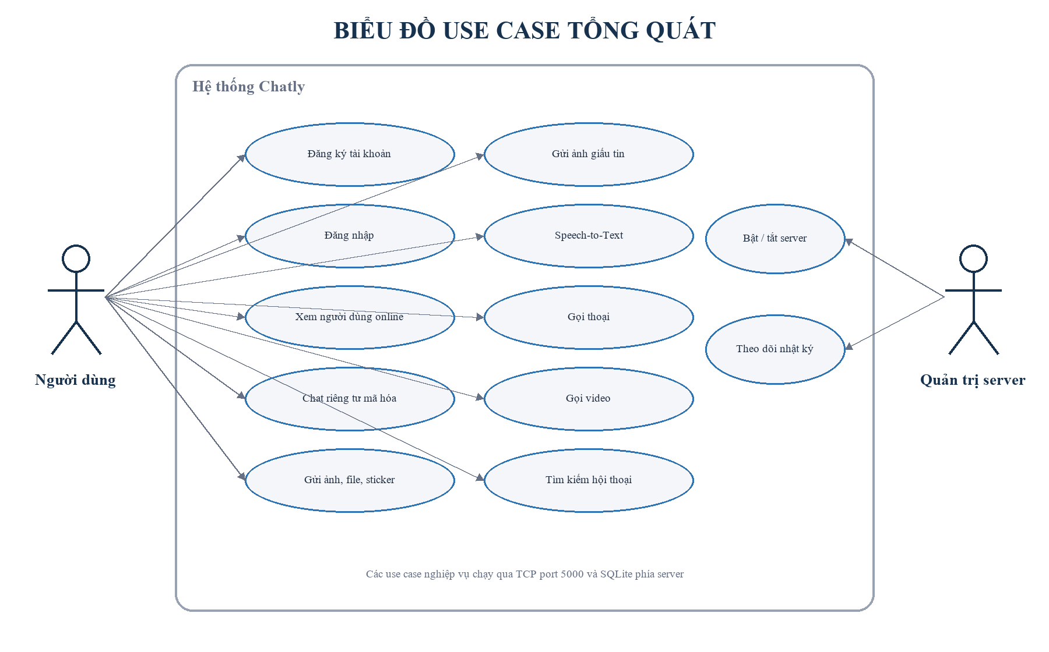
Hình 2-1 biểu đồ USE CASE tổng quát
Sơ đồ Use-Case hệ thống : User có thể đăng nhâp đănh kí và quản lí hồ sơ cá nhân, báo cáo ô nhiễm môi trường với admin , tìm kiếm đường đi , chat AI , và xem điểm cá nhân .Admin thì quản lí người dung , xem chi tiết ảnh báo cáo và ảnh , xác nhận và quản lý báo cáo cộng đồng

Yêu cầu chức năng

Mã | Chức năng | Mô tả | Ưu tiên
FR-01 | Đăng ký | Tạo username duy nhất; mật khẩu tối thiểu 6 ký tự và xác nhận khớp. | Bắt buộc
FR-02 | Đăng nhập | Xác thực username và password hash; báo lỗi rõ ràng. | Bắt buộc
FR-03 | Online list | Server phát danh sách tài khoản đang kết nối. | Bắt buộc
FR-04 | Chat mã hóa | Gửi tin riêng tư với AES-GCM và RSA-OAEP. | Bắt buộc
FR-05 | Ảnh / file | Chọn file từ máy và chuyển tiếp đến người nhận. | Cao
FR-06 | Steganography | Giấu và đọc văn bản trong ảnh PNG/BMP bằng mật khẩu. | Trung bình
FR-07 | Voice call | Yêu cầu, chấp nhận, truyền audio, mute/speaker/end. | Cao
FR-08 | Video call | Truyền video và audio, self-preview, camera/mic/speaker/end. | Cao
FR-09 | Speech-to-Text | Nhận dạng giọng nói offline bằng Vosk. | Trung bình
FR-10 | Server console | Start/stop, hiển thị trạng thái và log kết nối. | Bắt buộc

Hình 2-1 danh sách yêu cầu chức năng

Yêu cầu phi chức năng
- Khả dụng: UI phản hồi trên Event Dispatch Thread; tác vụ mạng và mã hóa chạy nền.
- Hiệu năng: video giảm kích thước và gửi khoảng 10 khung hình/giây; audio dùng buffer 1024 byte.
- An toàn dữ liệu: text sử dụng authenticated encryption; password không lưu dạng rõ.
- Khả chuyển: source target Java 17; chạy trên Windows với Maven và JDK phù hợp.
- Bảo trì: tách package client, server, common, crypto và db; có UITheme dùng chung.
- Khả quan sát: server console ghi nhận start/stop, đăng ký, đăng nhập và mất kết nối.

Ràng buộc
Hai máy phải nhìn thấy nhau trong cùng mạng LAN hoặc có định tuyến phù hợp; firewall máy server phải cho phép Java hoặc inbound TCP 5000. Camera, microphone và speaker phụ thuộc driver hệ điều hành. STT yêu cầu thư mục model Vosk hợp lệ. Dữ liệu media lớn có thể làm tăng độ trễ vì protocol hiện chưa có chunking hoặc back-pressure.

3.1. Kiến trúc tổng thể
Hệ thống tổ chức theo kiến trúc client - server kết hợp phân lớp. Presentation layer chứa các JFrame và component Swing. Application layer chịu trách nhiệm socket, media và speech-to-text. Server layer quản lý kết nối, xác thực, định tuyến và persistence. Data layer dùng DAO trên một kết nối SQLite do DatabaseManager quản lý.
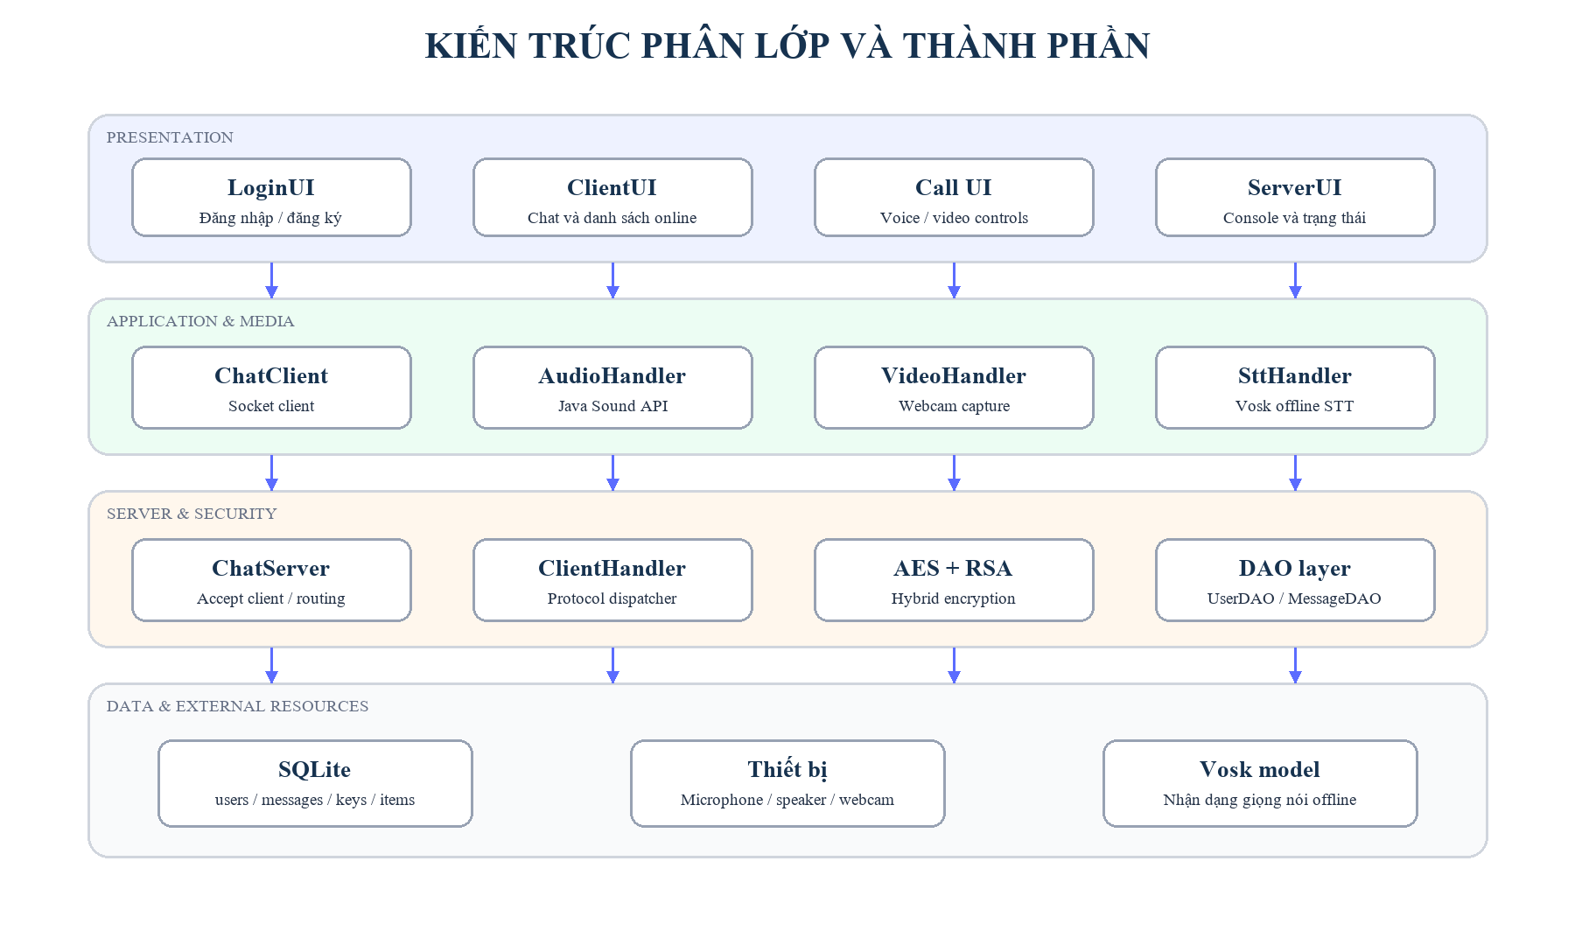
Hình 3-1 Kiến trúc phân lớp và các thành phần chính

3.2. Phân tích luồng xác thực
Client mở một socket tạm để gửi LOGIN hoặc REGISTER. Server truy vấn username, tạo RSA key pair khi đăng ký mới hoặc so sánh password hash khi đăng nhập. Sau khi nhận kết quả thành công, socket tạm đóng; ClientUI mở socket hoạt động lâu dài và gửi CONNECT để tham gia danh sách online.

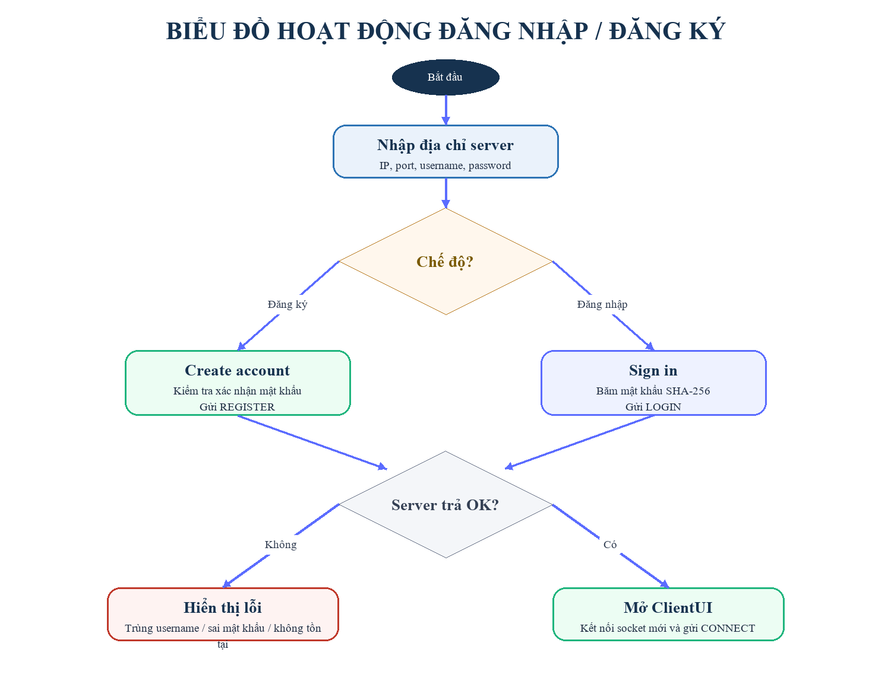
Hình 3-2 Biểu đồ hoạt động đăng nhập và đăng ký

3.3. Phân tích luồng tin nhắn mã hóa
Khi người gửi chọn một tài khoản, client yêu cầu public key của người nhận từ server. Một AES key và IV mới được sinh cho từng tin. Ciphertext được tạo bởi AES-GCM; AES key được RSA-encrypt hai lần cho sender và receiver. Server ánh xạ username sang id thật, lưu ciphertext vào bảng messages và lưu hai encrypted AES key vào message_keys trước/đồng thời với việc forward tin thời gian thực.
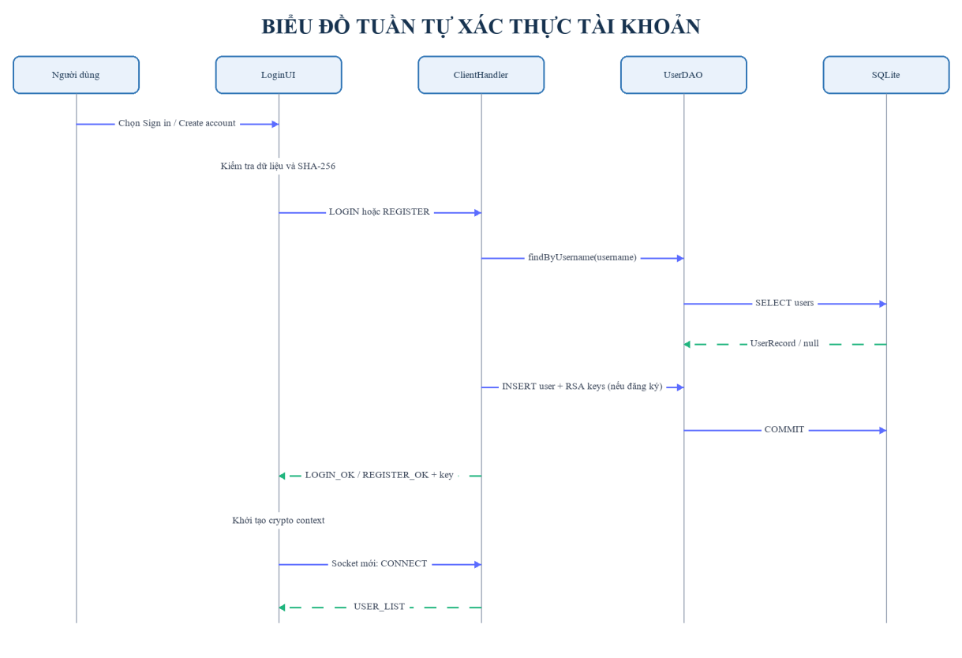
Hình 3-3 Biểu đồ tuần tự xác thực tài khoản

3.4. Phân tích cuộc gọi
Voice và video call đều dùng signaling qua các MessageType *_CALL_REQ, *_CALL_RES và *_CALL_END. Sau khi callee chấp nhận, media handler mở thiết bị và gửi các gói AUDIO_DATA hoặc VIDEO_DATA. Server không xử lý codec mà chỉ forward gói tới receiver. UI call duy trì timer và các trạng thái mute, camera off, speaker off.
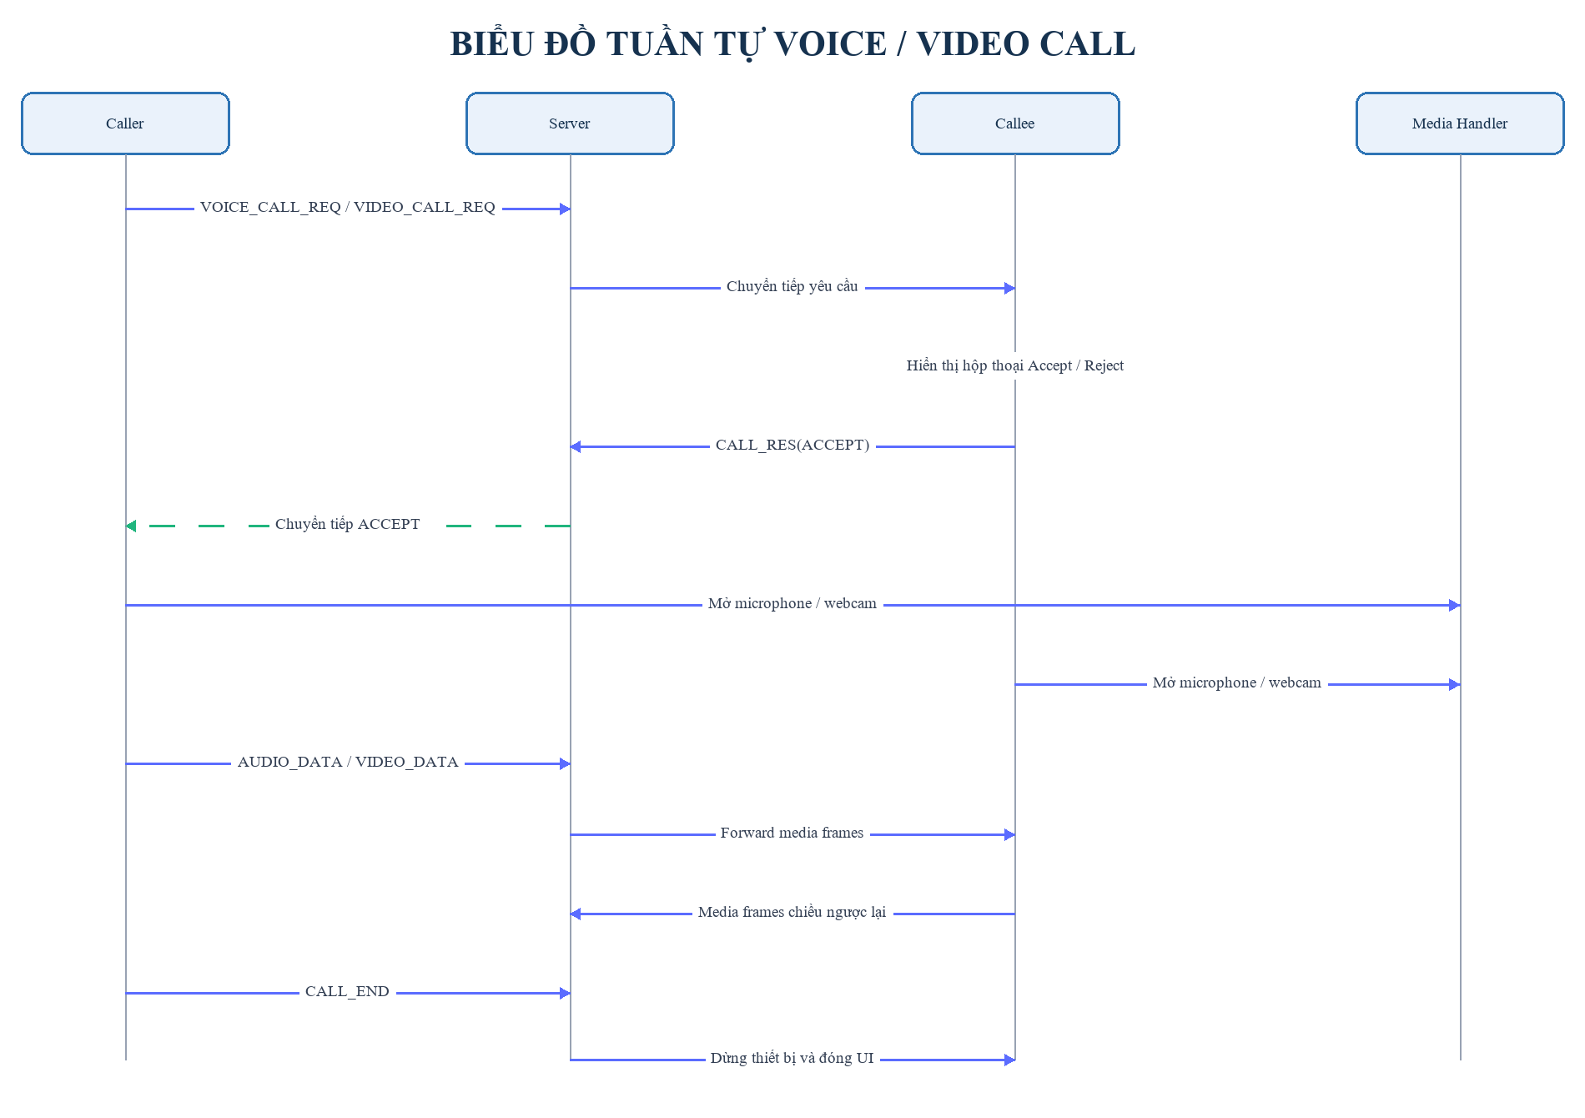
Hình 3-4 Biểu đồ tuần tự voice call và video call

4.1. Thiết kế package và lớp
Source được chia thành năm package chính. com.chat.client chứa giao diện và handler phía người dùng; com.chat.server chứa server socket và thread xử lý từng kết nối; com.chat.common định nghĩa Message, UITheme và steganography; com.chat.crypto cung cấp AES, RSA và dịch vụ crypto; com.chat.db quản lý SQLite và DAO. Cách chia này làm rõ trách nhiệm và giảm phụ thuộc chéo giữa UI với persistence.
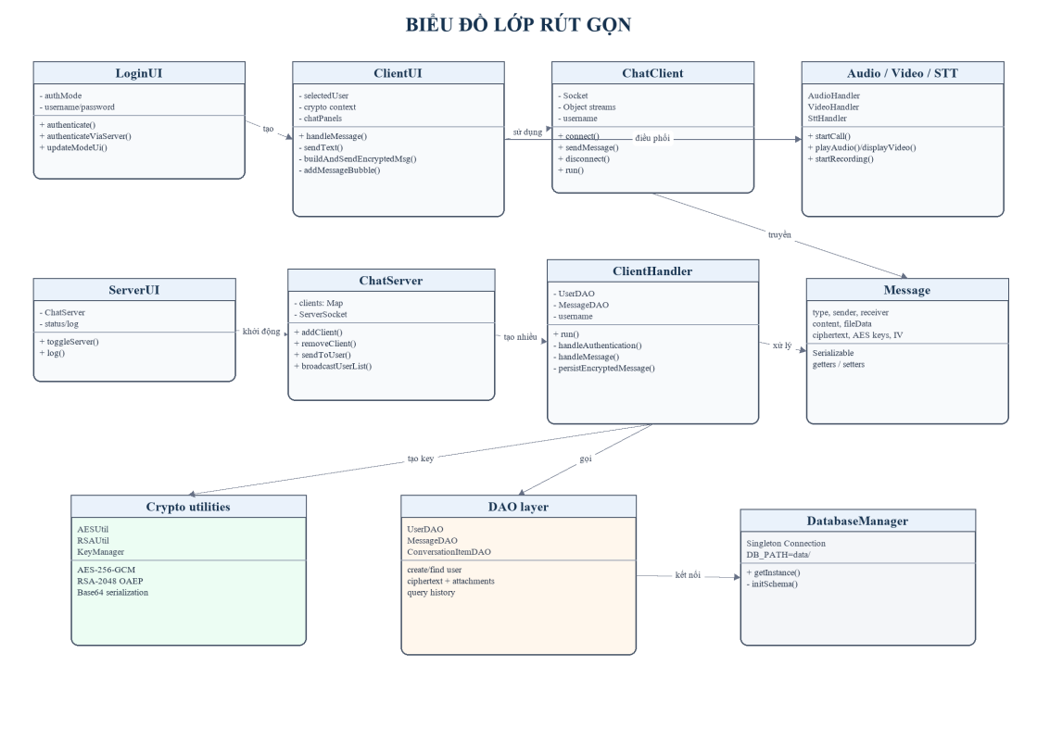
Hình 4-1 Biểu đồ lớp rút gọn và quan hệ phụ thuộc
Lớp | Nhóm | Trách nhiệm chính
LoginUI | Client | Chọn LOGIN/REGISTER, validate form, nhận crypto context.
ClientUI | Client | Hiển thị chat, mã hóa text, điều phối file và call.
ChatClient | Client | Quản lý socket, object streams và thread nhận Message.
AudioHandler | Client | Capture/play audio, mute/speaker, call timer.
VideoHandler | Client | Capture video/audio, self-preview, camera controls.
ChatServer | Server | Accept socket, map username -> ClientHandler, broadcast online list.
ClientHandler | Server | Xác thực, dispatch protocol, forward và persistence.
DatabaseManager | DB | Singleton connection và tạo schema SQLite.
UserDAO / MessageDAO | DB | CRUD account và ciphertext.
AESUtil / RSAUtil | Crypto | Mã hóa lai, key serialization và Base64.

Bảng 4.1. Vai trò của các lớp trọng tâm

4.2. Thiết kế protocol Message

Mọi dữ liệu nghiệp vụ được đóng gói trong lớp Message implements Serializable. Trường type chọn nhánh xử lý; sender và receiver định tuyến; content chứa payload thông thường; fileName/fileData chứa binary; createdAt phục vụ dựng lại lịch sử; nhóm trường encryption chứa ciphertext, IV, userId và hai encrypted AES key. serialVersionUID được tăng khi protocol bổ sung lịch sử hội thoại.

Nhóm | MessageType
Xác thực | LOGIN, LOGIN_OK, LOGIN_FAIL, REGISTER, REGISTER_OK, REGISTER_FAIL
Kết nối | CONNECT, DISCONNECT, USER_LIST
Nội dung | TEXT, ENCRYPTED_TEXT, ICON, FILE, STEGANOGRAPHY
Trao đổi khóa | KEY_REQUEST, KEY_RESPONSE
Voice | VOICE_CALL_REQ, VOICE_CALL_RES, VOICE_CALL_END, AUDIO_DATA
Video | VIDEO_CALL_REQ, VIDEO_CALL_RES, VIDEO_CALL_END, VIDEO_DATA
Lịch sử | CONVERSATION_LIST, HISTORY_REQUEST, HISTORY_RESPONSE
Bảng 4.2. Phân nhóm protocol

4.3. Thiết kế cơ sở dữ liệu.
SQLite được đặt tại data/chat_server.db trong thư mục project để dễ kiểm tra, sao lưu và bàn giao. Schema gồm users, messages, message_keys và conversation_items. users lưu định danh, password hash và RSA key pair; messages lưu ciphertext cùng IV; message_keys lưu encrypted AES key theo từng user; conversation_items lưu reaction/sticker, ảnh, file, steganography và sự kiện cuộc gọi. Audio/video stream thời gian thực không ghi thẳng vào DB.
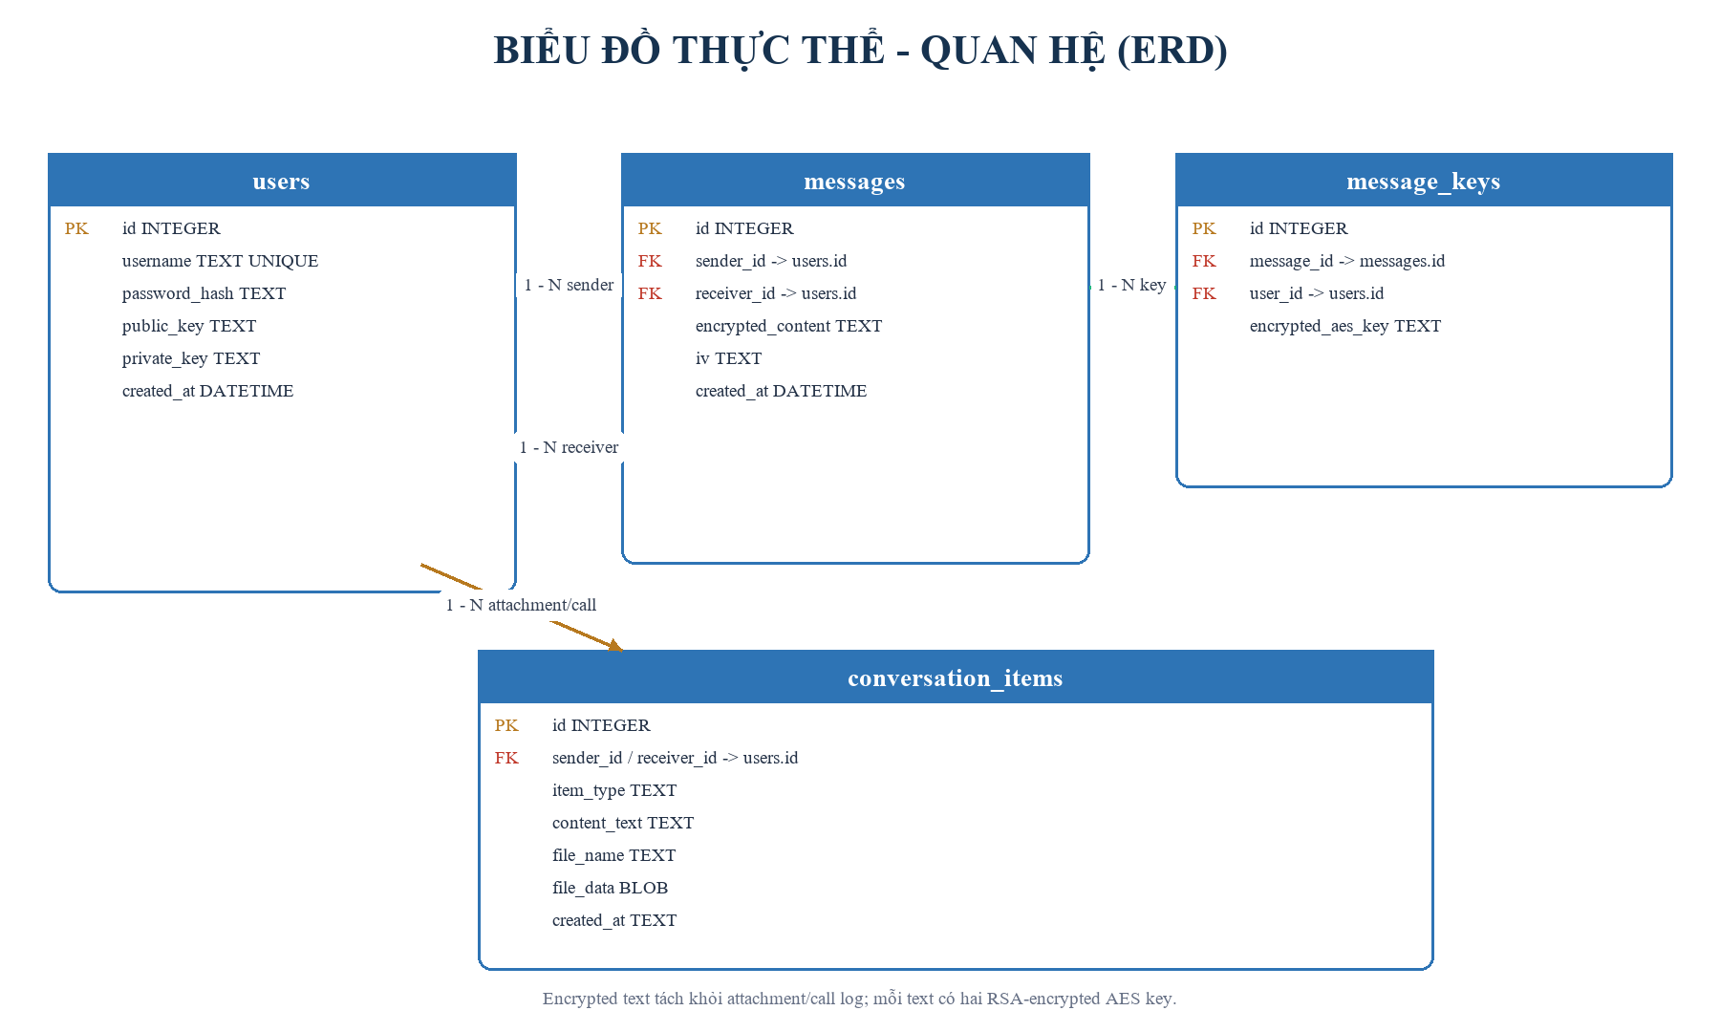
Hình 4-3 Biểu đồ ERD của cơ sở dữ liệu SQLite
Bảng | Khóa chính | Thuộc tính | Ý nghĩa
users | id | username, password_hash, public_key, private_key, created_at | Tài khoản và key pair
messages | id | sender_id, receiver_id, encrypted_content, iv, created_at | Ciphertext từng tin
message_keys | id | message_id, user_id, encrypted_aes_key | Khóa AES mã hóa theo user
conversation_items | id | sender_id, receiver_id, item_type, content_text, file_name, file_data, created_at | Attachment, sticker và call log
Bảng 4.3. Mô tả lược đồ dữ liệu

4.4. Thiết kế bảo mật
- Mật khẩu: client băm SHA-256 trước khi truyền; server so sánh password_hash trong bảng users.
- Nội dung: AES/GCM/NoPadding, key 256 bit, IV 12 byte và authentication tag 128 bit.
- Khóa nội dung: RSA 2048 bit với OAEP SHA-256 và MGF1 SHA-256.
- Khả năng đọc lại: cùng AES key được mã hóa bằng public key sender và receiver.
- Tính toàn vẹn: GCM phát hiện ciphertext bị sửa thông qua AEAD tag.
Mô hình hiện tại mang tính minh họa học thuật, chưa đạt zero-knowledge end-to-end encryption vì server lưu private key và truyền key trên socket chưa có TLS. Phiên bản production cần Argon2id hoặc BCrypt cho password, TLS cho transport, private key được mã hóa bằng khóa dẫn xuất từ password và cơ chế xác minh danh tính thiết bị.

4.4. Thiết kế trạng thái cuộc gọi
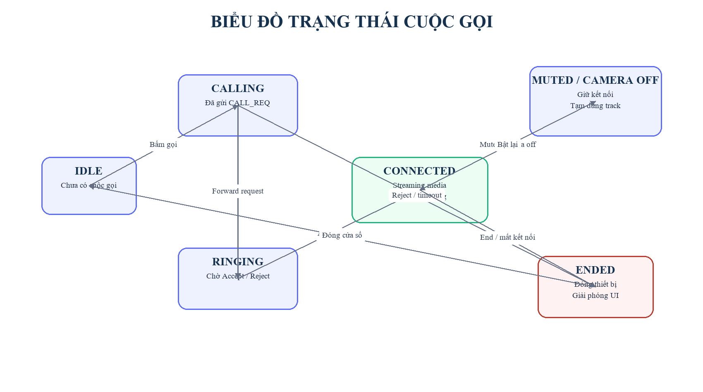
Hình 4-3 Biểu đồ trạng thái cuộc gọi

CÀI ĐẶT VÀ XÂY DỰNG CHỨC NĂNG

Công nghệ sử dụng

Công nghệ | Phiên bản | Vai trò
Java | 17 target / JDK 21 kiểm thử | Ngôn ngữ, socket, thread, Swing, Sound API
Maven | pom.xml | Quản lý dependency và build
FlatLaf | 3.4 | Look and Feel hiện đại
flatlaf-extras | 3.4 | Render SVG vector
SQLite JDBC | 3.45.3.0 | Lưu account và ciphertext
Webcam Capture | 0.3.12 | Lấy frame webcam
Vosk | 0.3.32 | Speech-to-Text offline
JNA | 5.13.0 | Hỗ trợ native cho Vosk
Bảng 5.1. Technology stack
Ảnh và thông tin vị trí sẽ được gửi ngay tới quản trị viên để kiểm duyệt, xác minh và cập nhật dữ liệu thời gian thực. Nhờ đó, bản đồ ô nhiễm của ứng dụng luôn chính xác và kịp thời hơn, đồng thời cộng đồng cùng chung tay bảo vệ môi trường sống.

Giao diện

Giao diện đăng nhập, đăng ký
Màn hình authentication sử dụng hai chế độ hiển thị trong cùng JFrame. Sign in yêu cầu server address, port, username và password. Create account hiển thị thêm confirm password, kiểm tra username tối thiểu ba ký tự và password tối thiểu sáu ký tự. Tác vụ socket chạy trong SwingWorker để không khóa UI.
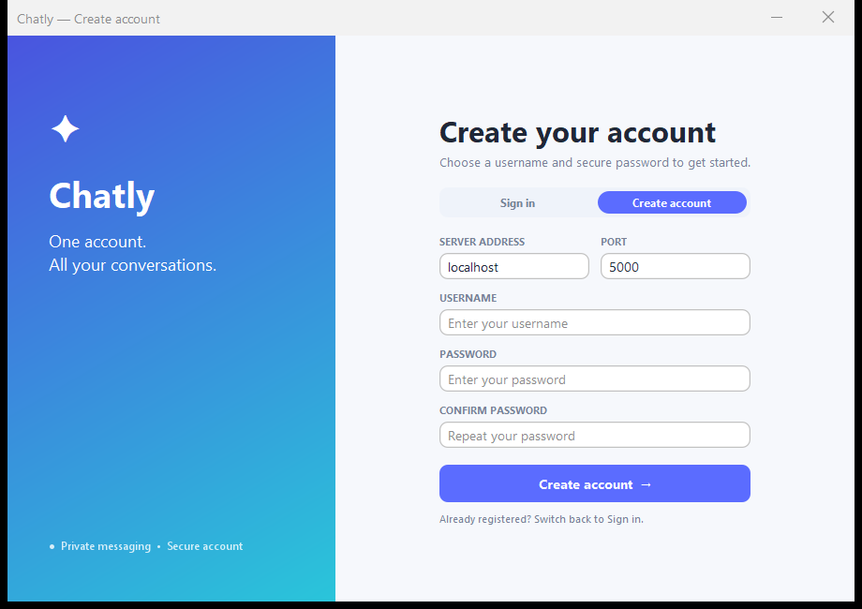
Hình 3-2-1 Giao diện Create account

Giao diện chat
ClientUI gồm sidebar tài khoản hiện tại, tìm kiếm hội thoại, danh sách online và các hội thoại cũ; header hiển thị người đang chat cùng nút voice/video; vùng giữa chứa message bubble; composer có icon SVG cho sticker, ảnh, file, steganography và STT. Mỗi người dùng có một chat panel riêng được cache trong Map. Khi đăng nhập hoặc chọn người chat lần đầu, client gửi HISTORY_REQUEST, giải mã lại encrypted text và dựng lại attachment/call log từ HISTORY_RESPONSE.

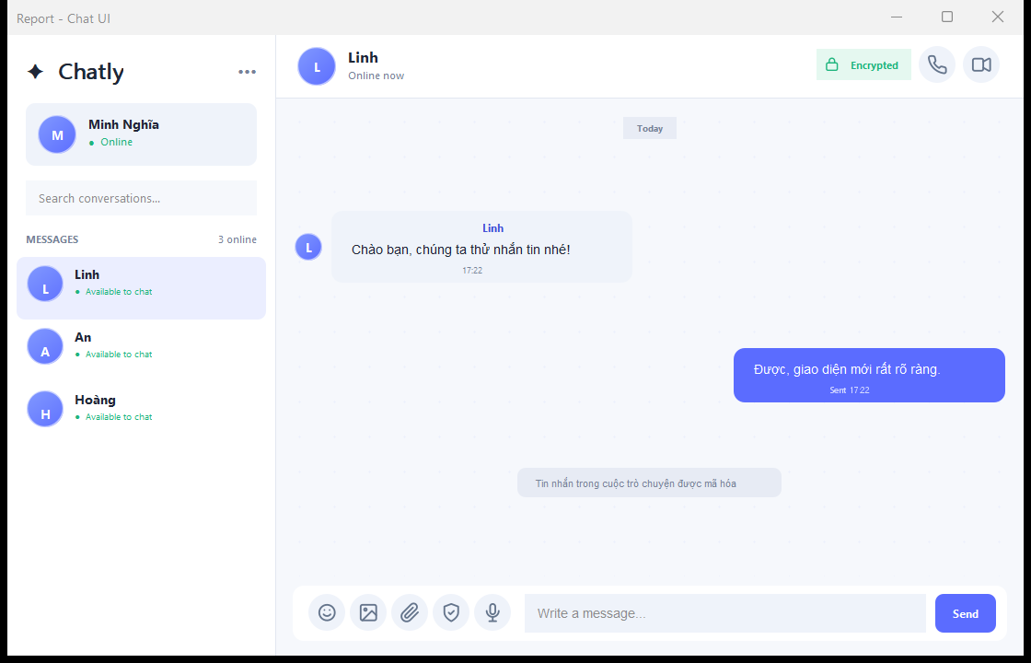
Hình 3.2.2. Giao diện chat với icon SVG và bubble mã hóa

Gửi tin nhắn, ảnh và tệp
sendText() cập nhật bubble lạc quan, sau đó SwingWorker lấy public key, tạo AES key/IV, mã hóa và gửi Message. Ảnh được đọc thành byte array, nhận và hiển thị bằng ImageIcon. Tệp được chuyển nguyên byte và người nhận chọn vị trí lưu. ICON được dùng cho sticker/ảnh; FILE dành cho tài liệu; STEGANOGRAPHY chứa ảnh PNG đã nhúng dữ liệu. Server lưu attachment và dữ liệu phụ vào conversation_items để có thể tải lại lịch sử khi đăng nhập/chọn hội thoại.

Steganography và Speech-to-Text
SteganoUtils thay bit thấp nhất của kênh RGB để lưu độ dài và chuỗi password::message. Đây là kỹ thuật giấu dữ liệu, không phải thuật toán mã hóa mạnh; password chỉ đóng vai trò kiểm tra. SttHandler mở microphone, chọn sample rate phù hợp và đưa audio vào Vosk Recognizer. Văn bản cuối được gửi dưới dạng TEXT với tiền tố Transcribed.

Voice call và video call
AudioHandler capture PCM mono 8 kHz, 16 bit và gửi AUDIO_DATA. UI voice call có timer, mute, speaker và end. VideoHandler capture webcam, scale frame 480 x 360, nén JPEG và gửi khoảng 10 FPS; audio được capture song song. UI video có remote stage, self-preview, mic, camera, speaker và end. Tất cả control sử dụng SVG vector.

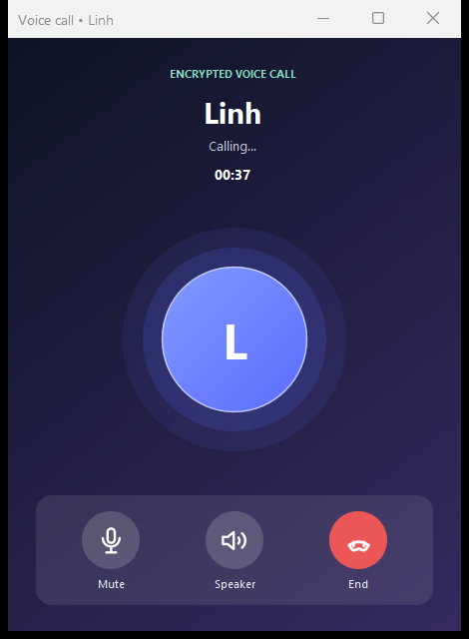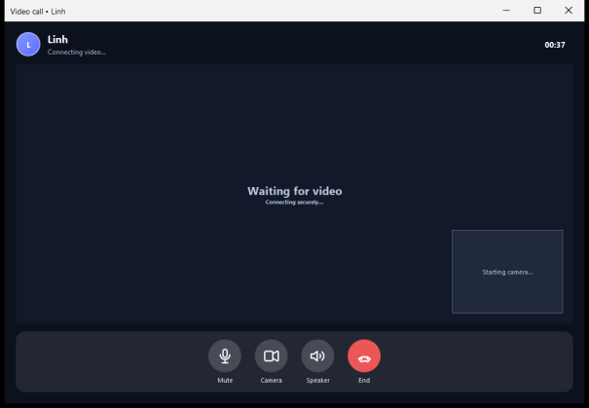
Hình 3.2.3. và 3.2.4. Giao diện voice call và video call

Kiểm thử và đánh giá

Môi trường kiểm thử
Dự án được kiểm tra trên Windows, Java 21 runtime và Maven tích hợp IntelliJ; compiler target là Java 17. Build chạy lệnh Maven test, biên dịch 21 source file và copy 23 resource. Các UI đăng ký, chat, voice call và video call được render trực tiếp từ source để kiểm tra font, icon, khoảng cách và clipping.

Ca kiểm thử

Mã | Nội dung | Điều kiện | Kỳ vọng | Kết quả
TC-01 | Build Maven | mvn test | BUILD SUCCESS | Đạt
TC-02 | Đăng ký mới | Username chưa tồn tại | REGISTER_OK | Đạt
TC-03 | Đăng ký trùng | Username đã tồn tại | REGISTER_FAIL | Đạt
TC-04 | Đăng nhập đúng | Đúng password | LOGIN_OK | Đạt
TC-05 | Đăng nhập sai | Sai password | LOGIN_FAIL | Đạt
TC-06 | Account không có | Username mới ở Sign in | LOGIN_FAIL | Đạt
TC-07 | Danh sách online | Hai client CONNECT | USER_LIST cập nhật | Đạt thủ công
TC-08 | Chat text | Hai user online | Forward và decrypt | Đạt thủ công
TC-09 | Persistence tin nhắn mã hóa | ENCRYPTED_TEXT | Resolve ID và lưu 2 key | Đạt smoke test
TC-10 | Gửi ảnh / file / sticker | File hợp lệ | Nhận, hiển thị và lưu conversation_items | Đạt smoke test
TC-11 | Voice call | Có microphone/speaker | Audio hai chiều | Cần thiết bị
TC-12 | Video call | Có webcam | Video + audio | Cần thiết bị
TC-13 | STT | Có Vosk model | Trả văn bản | Cần thiết bị
TC-14 | LAN | Hai máy cùng Wi-Fi | Kết nối IPv4:5000 | Cần môi trường
TC-15 | Tải lịch sử hội thoại | Đăng nhập/chọn người chat | HISTORY_RESPONSE trả text + attachment/call log | Đạt smoke test
Bảng 3.3.1. Ma trận kiểm thử

Đánh giá ưu điểm
- Kiến trúc package rõ ràng, thể hiện đầy đủ client, server, DAO, crypto và media.
- UI hiện đại, icon SVG nhất quán, hiển thị tiếng Việt và thao tác call trực quan.
- Tích hợp nhiều chủ đề học thuật trong một sản phẩm: socket, thread, DB, crypto, audio/video và STT.
- Account flow rõ ràng và đã có smoke test protocol độc lập.
- Server có console, client có tìm kiếm online user và cache panel hội thoại.

Hạn chế và rủi ro

Mã | Rủi ro | Mức | Biện pháp
R-01 | CONNECT username chưa ràng buộc chặt với phiên xác thực | Cao | Phát session token sau LOGIN và xác minh token khi CONNECT.
R-02 | BLOB file lớn làm SQLite tăng nhanh | Cao | Giới hạn 16 MB/item; production chuyển object storage và chunked upload.
R-03 | Private key lưu rõ tại server | Cao | Mã hóa private key bằng khóa dẫn xuất từ password; không gửi qua socket rõ.
R-04 | Java ObjectInputStream với input không tin cậy | Cao | Chuyển sang JSON/Protobuf và whitelist schema.
R-05 | Transport chưa TLS | Cao | Dùng SSLSocket hoặc TLS termination.
R-06 | Lịch sử lớn có thể tải chậm nếu không phân trang | Trung bình | Bổ sung limit/offset, lazy loading và tìm kiếm cục bộ.
R-07 | ObjectOutputStream có thể bị gọi đồng thời | Trung bình | Serialize write qua queue hoặc synchronized sendMessage.
Bảng 3.3.2. Danh sách rủi ro kỹ thuật

Triển khai

Mô hình triển khai
Server chỉ cần chạy trên một máy. Máy server cũng có thể chạy một client cục bộ bằng localhost. Các máy khác trong cùng Wi-Fi chỉ cần chạy LoginUI và nhập IPv4 của máy server. ServerSocket(5000) lắng nghe trên các interface mạng khả dụng, do đó có thể phục vụ localhost và LAN đồng thời. Database SQLite nằm tại data/chat_server.db trên máy chạy server, nên account và lịch sử hội thoại được quản lý tập trung tại server.
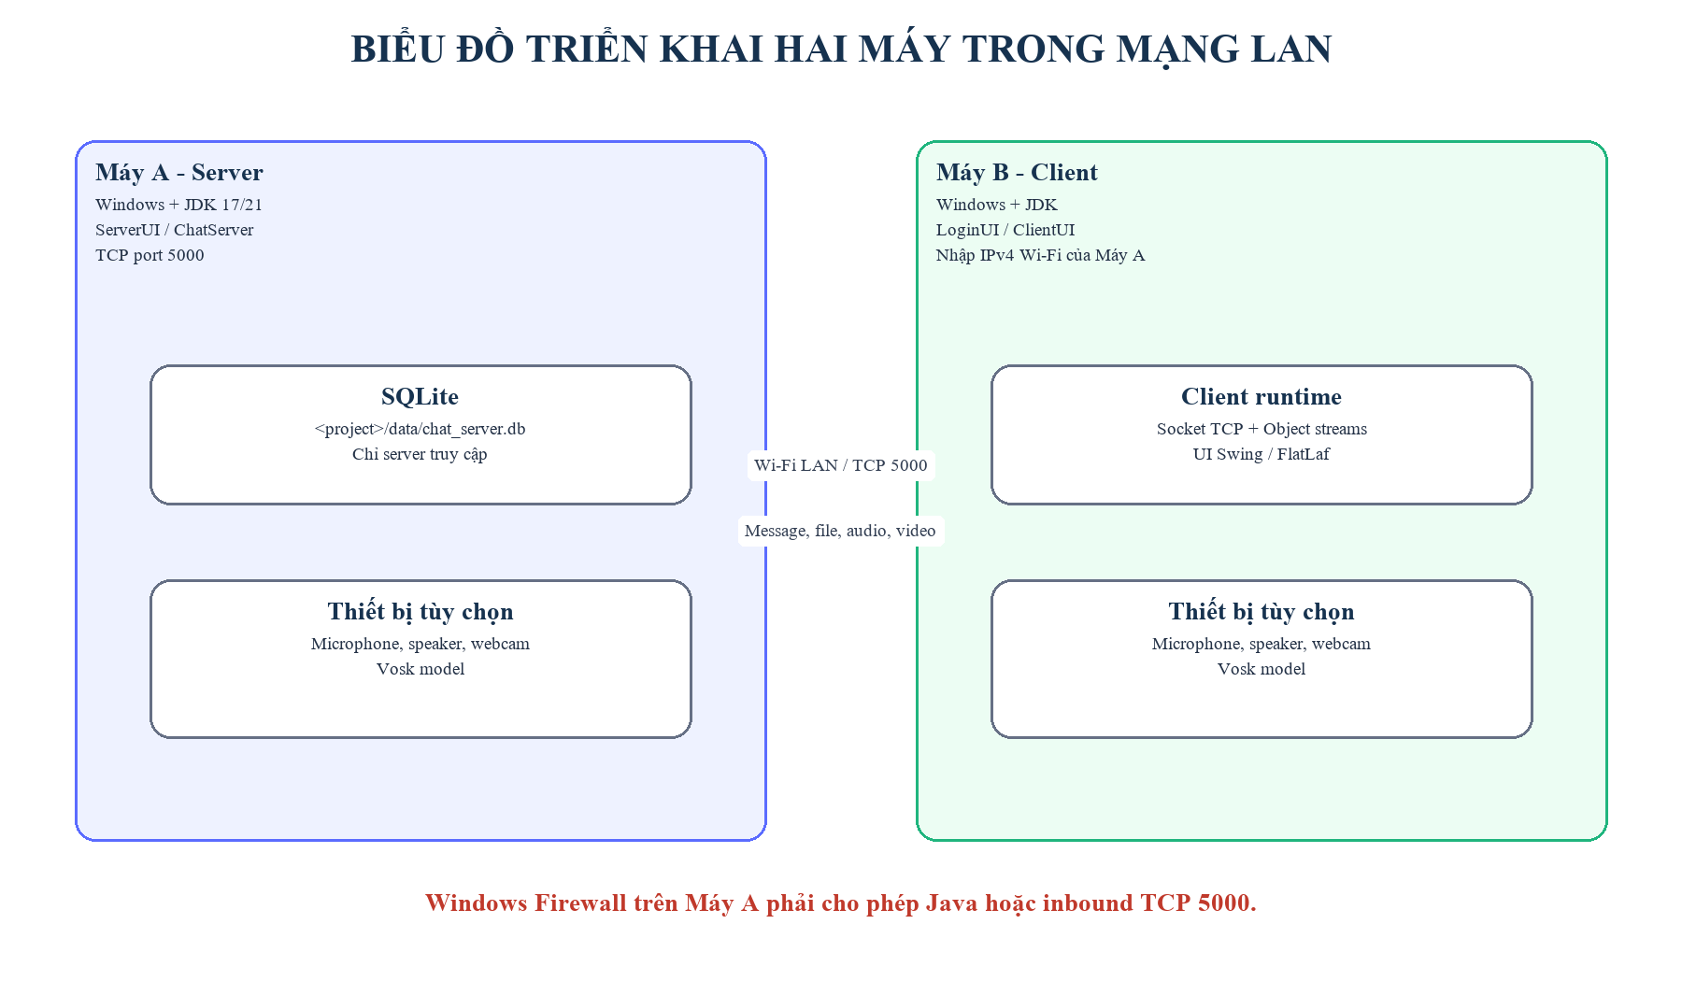
Hình 3.4.1. Biểu đồ triển khai hai máy trong mạng LAN

Yêu cầu môi trường
- JDK 17 trở lên; khuyến nghị JDK 21 LTS.
- Maven hoặc Maven tích hợp IntelliJ IDEA.
- Quyền truy cập microphone, speaker và webcam nếu dùng call/STT.
- Model Vosk trong thư mục model nếu dùng Speech-to-Text.
- Firewall cho phép Java hoặc inbound TCP port 5000 trên máy server.

Build và chạy
# Build
mvn clean test
# Server tự khởi động cổng 5000
mvn exec:java -Dexec.mainClass=com.chat.server.ServerUI -Dexec.args=--start
# Client
mvn exec:java -Dexec.mainClass=com.chat.client.LoginUI

Quy trình sử dụng
- Mở ServerUI và bảo đảm trạng thái ONLINE, port 5000.
- Tại client, chọn Create account cho lần sử dụng đầu tiên; nhập server IP, port, username và password.
- Lần sau chọn Sign in với thông tin đã đăng ký.
- Chọn tài khoản online trong sidebar, nhập nội dung và bấm Send.
- Dùng các icon để gửi sticker, ảnh, file, ảnh giấu tin hoặc Speech-to-Text.
- Dùng nút phone/video ở header; bên nhận chấp nhận yêu cầu và điều khiển mic/camera/speaker.

Sử lý lỗi thường gặp

Hiện tượng | Cách xử lý
Connection refused | Server chưa chạy, sai IP/port hoặc firewall chặn.
Account does not exist | Đang ở Sign in nhưng chưa đăng ký; chuyển Create account.
Incorrect password | Mật khẩu không khớp password_hash đã lưu.
No webcam detected | Kiểm tra webcam, quyền riêng tư Windows và ứng dụng đang chiếm camera.
Microphone unavailable | Kiểm tra input device và định dạng audio được hỗ trợ.
Vosk model not found | Giải nén model đúng vào thư mục model ở project root.
Không thấy dữ liệu DB | Mở đúng file data/chat_server.db trong thư mục project; DB cũ ở user.home chỉ là bản backup/migration.
Bảng 3.4.1. Troubleshooting

KẾT LUẬN VÀ HƯỚNG PHÁT TRIỂN
- Kết luận
Đồ án đã xây dựng được một ứng dụng chat desktop có kiến trúc hoàn chỉnh và nhiều chức năng tích hợp. Qua quá trình thực hiện, các nội dung socket TCP, xử lý đa luồng, serialization, Swing event model, SQLite DAO, mã hóa lai, capture/play media và speech recognition được kết nối trong cùng một sản phẩm. Giao diện cuối cùng có khả năng đăng ký, đăng nhập, chat, gửi tệp, gọi thoại và gọi video với trải nghiệm nhất quán.
Giá trị lớn nhất của dự án không chỉ nằm ở số lượng tính năng mà còn ở việc làm rõ ranh giới giữa client và server: client chịu trách nhiệm trải nghiệm và xử lý nội dung nhạy cảm; server duy trì kết nối, định tuyến và persistence. Các hạn chế được ghi nhận trung thực tạo cơ sở cho vòng phát triển tiếp theo thay vì che giấu rủi ro kỹ thuật.
- Hướng phát triển
Giai đoạn | Nội dung
Giai đoạn 1 | Phân trang lịch sử, tìm kiếm nội dung cục bộ và trạng thái đã đọc.
Giai đoạn 2 | TLS, BCrypt/Argon2id, mã hóa private key, session token và chống giả mạo CONNECT.
Giai đoạn 3 | Protocol JSON/Protobuf, message queue, chunked upload, giới hạn dữ liệu và retry.
Giai đoạn 4 | Group chat, contact, offline message, notification, search nội dung cục bộ.
Giai đoạn 5 | TURN/STUN hoặc WebRTC cho media, codec tối ưu và adaptive bitrate.
Giai đoạn 6 | Test tự động, CI/CD, đóng gói jpackage và installer cho Windows.
Bảng 4.1. Roadmap đề xuất

TÀI LIỆU THAM KHẢO
Giáo trình ( tài liệu tiếng Việt )
[1] Oracle. Java Platform, Standard Edition Documentation. https://docs.oracle.com/en/java/
[2] SQLite Documentation. https://www.sqlite.org/docs.html
[3] JFormDesigner. FlatLaf Documentation. https://www.formdev.com/flatlaf/
[4] Alpha Cephei. Vosk Speech Recognition Toolkit. https://alphacephei.com/vosk/
[5] Sarxos. Webcam Capture API. https://github.com/sarxos/webcam-capture
[6] NIST Special Publication 800-38D: Galois/Counter Mode (GCM).
[7] RFC 8017: PKCS #1 - RSA Cryptography Specifications Version 2.2.
[8] Tài liệu source ChatClientJava, commit 1ded34a, nhánh main.

